הפילטר - מנגנון ניקוי מושלם
קיימים 2 סוגים של פילטרים המיועדים לבריכת נוי:
א. פילטר גרביטציה
פילטר הגרביטציה נראה לרוב כקופסא מרובעת אשר לה פתח כניסה ופתח יציאה, פילטר זה פשוט בפעולתו וחשיבותו הרבה היא בעיקר נפח הסינון הגדול המושג ע"י גודלו הפיזי וגודל שטח הפנים של מדיות הסינון והניקוי שבתוכו.
תהליך הסינון הינו פשוט ומתואר בדרך הבאה:
מי הבריכה מוזרמים לפילטר הביולוגי באמצעות משאבה, בתוך הפילטר פוגשים המים את מדיות הסינון.
לרוב מדיית הסינון הראשונה תהייה עשויה מספוג גס ותפקידה לאסוף את החלקיקים הגדולים כגון רקב עלים ומזהמים אחרים אשר יישארו במדיה זו ויימנעו מהפילטר להיסתם עם הזמן.
שלב זה של הסינון נקרא סינון מכאני.
המים ממשיכים לזרום על גבי מדיות הסינון הבאות אשר מועשרות במושבות בקטריות המסייעות בסינון הביולוגי. המים המגיעים למושבות הבקטריות מכילים חומרי הזנה עבורם וחמצן אלו מפרקות את הרעלים לחומרים שאינם רעילים.
זרימת מים בקצב הנכון תוך כדי שימוש במשאבה מתאימה תסייע להביא לבקטריות את חומרי הזנה באופן רצוף תוך כדי הזרמת מים עשירים בחמצן וחומרי פירוק.
על הפילטר הביולוגי לעבוד באופן רצוף 24 שעות ביממה שכן מחסור במים טריים המכילים חמצן וחומרי רקב יגרום לתמותת הבקטריות והוצאות המערכת הביולוגית מאיזון.
עם הקמתה של בריכה חדשה ומילוייה במים טריים יש להוסיף למים תוסף מיוחד אשר מכיל רכז בקטריות, אלו יחלו להתרבות ולהתבסס על גבי המדיות בפילטר הביולוגי.
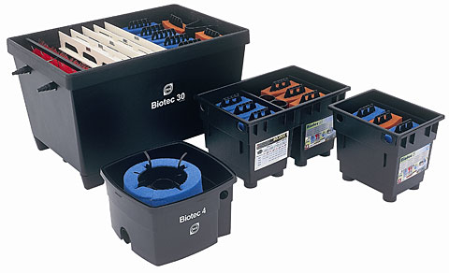
ב. פילטר לחץ
פילטר הלחץ דומה לפילטר הביולוגי גם כאן ניתן למצוא ברוב המקרים דוד מעוגל אשר לו פתח כניסה ופתח יציאה, גם כאן נפח הסינון הגדול המושג ע"י גודלו הפיזי וגודל שטח הפנים של מדיות הסינון והניקוי שבתוכו.
תהליך הסינון הינו פשוט ומתואר בדרך הבאה:
מי הבריכה מוזרמים לפילטר הלחץ באמצעות משאבה, בתוך הפילטר פוגשים המים את מדיות הסינון. הפילטר סגור הרמטית ומים ממלאים אותו כליל לאחר שהמים מילאו את הפילטר הם זורמים מתוכו באותו קצב שבו הם נכנסים אליו. המים חוזרים לבריכה בכוח יניקת המשאבה המחוברת לפילטר הלחץ כך שניתן להניחו במקומות נמוכים יותר מגובה פני המים, יש לקחת בחשבון את מרחק הפילטר מהבריכה על מנת להתאים לו משאבה בעלת הספק מתאים.
אופן הסינון זהה לפילטר הביולוגי, מדיית הסינון הראשונה תהייה גסה ותפקידה לאסוף את החלקיקים הגדולים כגון רקב עלים ומזהמים אחרים אשר יישארו במדיה זו ויימנעו מהפילטר להיסתם עם הזמן.
שלב זה של הסינון נקרא סינון מכאני.
על מדיות הסינון הבאות אשר מועשרות ע"י מושבות בקטריות המסייעות בסינון הביולוגי זורמים המים עם חומרי ההזנה לבקטריות אשר מפרקות אותם לחומרים שאינם רעילים.
זרימת מים בקצב הנכון בשימוש עם משאבה מתאימה תסייע להביא לבקטריות את חומרי הזנה באופן רצוף תוך כדי הזרמת מים עשירים בחמצן.
קיימים סוגים שונים של פילטרי לחץ, חלקם בעלי מנגנון ניקוי מהיר ונוח המסייעים בתחזוקה השוטפת של הבריכה.
